2017/03/01

2017年度ロボットコンテスト（平井研・野方研共同開催）

競技エリアの床面に置かれた食品容器を，掴んで移動して棚に置く片付けロボットを製作する．

[条件] 自律走行をするロボットとする．有線無線を問わず操縦は禁止する
ビジョン，光，超音波など，どのようなセンサを用いても構わない．
ロボットには，ノートＰＣやワンボードマイコンを搭載しても良い．
スタートエリア設置時にW300×D300×H300に収まるサイズとする
１人もしくは２人で構成されたチーム．１チームの予算は３万円とする．
[容器となる食品] カップめん空容器（カップヌードル型，どん兵衛型，UFO型）
[容器棚] W500×D190×H330 2段棚，4側面に黒帯板（幅40mm），テープで床面に固定．
[評価] 記録とパフォーマンスを総合し評価する．
・記録： 競技終了時に棚に置いてある容器の個数
・パフォーマンス： メカニズムやセンシング，アルゴリズムの工夫と面白さ
[競技場] イーストウイング４F機械システム系第2実験室（予定）
[ルール]
- ポイント
  - 競技終了時に，棚に置かれた容器の個数とする．容器を重ねて置いて良い．
  - 競技中に棚から落ちた容器，棚に置かれていても立てていない容器は，個数に含めない．
- 競技エリア，エリア内での動作
  - スタートエリアから競技を開始する
  - 競技エリア内外を問わず，ロボットの一部もしくはロボット以外のものを置いたまま状態にしてはならない
    - 禁止状態：分離型のロボットの一つが床に静止した状態になる．部品や物質がフィールド内に放置される など
  - 競技エリア内外を問わず，ガイドテープやランドマークなど道筋や目印を設置してはならない．
  - 競技中にロボットを持ってスタートエリアに移動して置き，競技を再開することができる．
    - 競技者による「リスタート」の申告があった場合に実施される．
    - スタート時の状態に戻す作業以外はしてはならない．
      - 禁止作業：部品や電池の交換，プログラムの書き換えなど
    - 掴んでいた容器は取り外さなくてはならない．
    - リスタートに伴う移動，作業は，競技時間に含まれる．
- 容器
  - 容器を傷つける，穴をあける，粘着物などを付着させるなどはしてはならない．
  - 棚に載せられなかった容器，ロボットの接触で移動した容器は，リスタート時に元の位置に戻すことができる．
  - 重りとして，単3乾電池を入れることができる．
- 競技時間
  - 競技時間は5分とする．
  - スタート前のセッティング時間は30秒とする．
  - 時間内にすべての容器を棚に置き終わったら終了とし，終了までの時間を評価に入れる．

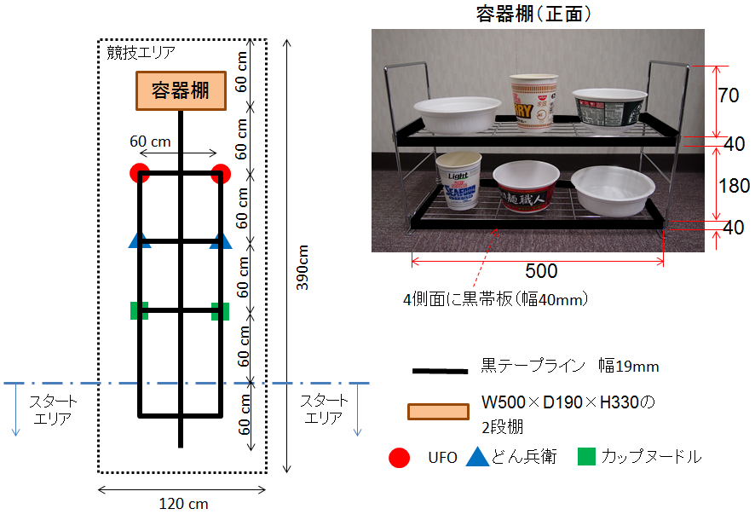

[ロボットコンテストミーティング]
ロボットコンテストについてのミーティングを隔週開催する．
野方研究室と平井研究室の合同

ロボットコンテストプレ大会 2017年4月末 フリーテスト走行でロボットの動作確認
ロボットコンテスト発表会 2017年5月末

